**API – Consulta Sintegra/ES**



**Índice**

1. Funcionalidades do *software*.................................................................................3
2. Manual do usuário.................................................................................................5
3. API da consulta......................................................................................................6
4. **Funcionalidades do *software***

Este *software* tem como objetivo apresentar um layout para consulta ao sistema do Sintegra do estado do Espirito Santo.

1. **Manual do usuário**

Para fazer a consulta o usuário deverá informar um login e uma senha já cadastrada no sistema, após isto é apenas informar o CNPJ do contribuinte que deseja consultar e clicar no botão “Consultar”.

Exemplo de consulta:

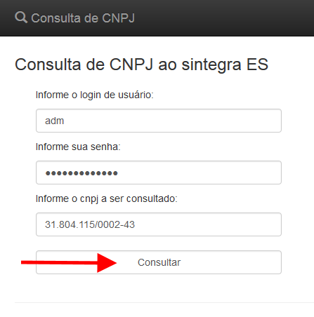

Resultado da consulta:

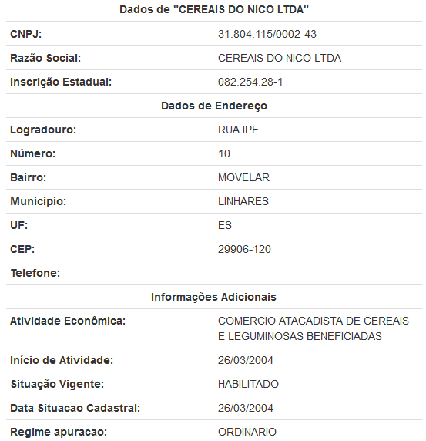

1. **API da consulta**

Caso o usuário deseja integrar um sistema próprio ele poderá fazer uma requisição REST para o link <http://p2wiki.com.br/sintegraES?>, e adicione os parâmetros após a interrogação, e separe-os por “&”.

Exemplo de requisição:

sintegraES

Os campos a serem enviados como parâmetros são:

* num_cnpj: CNPJ do contribuinte a ser consultado.
* login: Login do usuário cadastrado no sistema.
* senha: Senha do usuário cadastrado no sistema.